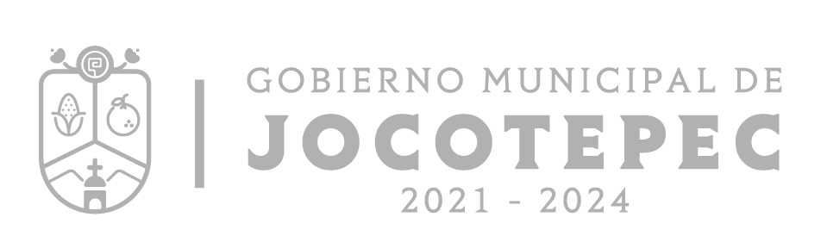

Presupuesto participativo
El mecanismo de participación mediante el cual los habitantes del Municipio deﬁnen el destino de un porcentaje de los recursos públicos; implementando un proceso de participación colectiva que busca a través de escenarios de debate y negociación pública otorgar a los ciudadanos la decisión sobre el destino de una parte de los recursos públicos.
El tipo de programa para la aplicación de este recurso, se enfoca a la infraestructura básica, en calles, caminos, centros educativos, espacios culturales, unidades deportivas, centros de salud, acciones a en agua potable y drenajes, es la propia población mediante su participación analiza conjuntamente gobierno-ciudadanos, su viabilidad técnica y financiera

No existen metas preestablecidas en torno a la consulta pública como tal en virtud de ser un ejercicio de libre participación. Ya que implica desde el primer eslabón del proceso (Taller de Diagnóstico) hasta la determinación de las obras y/o acciones a desarrollar (Resultado de la consulta pública).

Vigencia del 01 de Enero 2023 al 31 de Diciembre 2023.

